ER图：

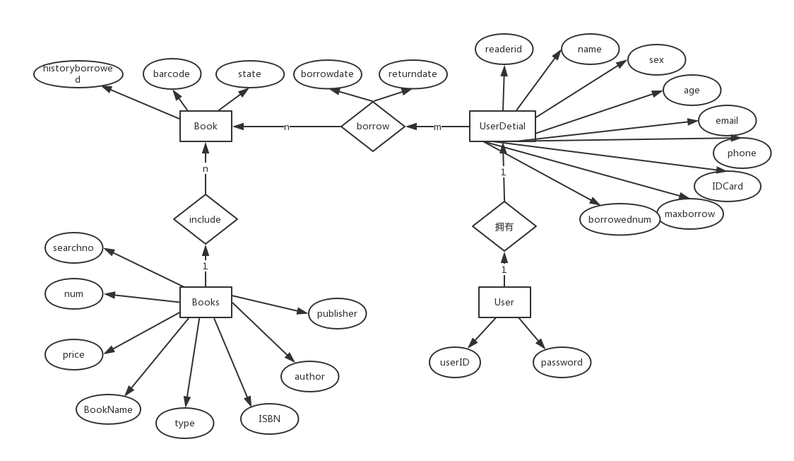

ER图转换为关系（红色为主键，蓝色为外键约束，黄色为表创建语句）

Books（searchno,ISBN,BookName,publisher,author,type,price,num）

**create table Books(**

**searchno varchar(10) primary key,**

**ISBN varchar(25),**

**BookName varchar(20) not null,**

**publisher varchar(20),**

**author varchar(10),**

**type varchar(20),**

**price int,**

**num int**

**);**

Book(barcode, searchno,position, state,historyborrowed)

**create table Book(**

**barcode varchar(20) primary key,**

**searchno varchar(10),**

**position varchar(15),**

**state varchar(10) check(state in('可借','借出','非可借')),**

**historyborrowed int,**

**foreign key(searchno) references Books(searchno)**

**);**

Borrow(readerid,barcode,borrowdate,returndate)

**create table Borrow(**

**readerid varchar(10) not null,**

**barcode varchar(20) not null,**

**borrowdate date,**

**returndate date,**

**primary key(readerid,barcode),**

**foreign key(readerid) references UserDetail(readerid),**

**foreign key(barcode) references Book(barcode)**

**);**

User(userID,password)

**create table User(**

**userID varchar(20) primary key,**

**password varchar(20) not null**

**);**

UserDetail(readerid,name,sex,age,email,phone,IDCard,borrowednum,maxborrow,userID)

**create table UserDetail(**

**readerid varchar(10) primary key,**

**name varchar(10) not null,**

**sex varchar(10),**

**email varchar(50),**

**phone char(11),**

**IDCard char(18),**

**borrowednum int default 0,**

**maxborrow int default 20,**

**userID varchar(20),**

**foreign key(userID) references User(userID)**

**);**

上面的Borrow表在测试过程中发现，如果将readerid和barcode作为联合主键的话，当一个人还了书，过一段时间，又去借同一本书，此时就会出现无法在表中存取数据的情况，所以我们在Borrow表中增加一个borrowID且自增，作为Borrow的主键。

**drop table borrow;**

Borrow(borrowID,readerid,barcode,borrowdate,returndate)

**create table Borrow(**

**borrowid int primary key AUTO_INCREMENT,**

**readerid varchar(10) not null,**

**barcode varchar(20) not null,**

**borrowdate date,**

**returndate date,**

**foreign key(readerid) references UserDetail(readerid),**

**foreign key(barcode) references Book(barcode)**

**);**